SEMINÁŘ A KONFERENCE
Českého svazu greenkeeperů 2014

Termín: 12.2. až 13.2. 2014

Místo: Česká zemědělská univerzita v Praze – kruhová hala (Technická fakulta)

Ubytování: Kolej JIH ČZU v Praze (objednává a hradí si každý sám) ceny za ubytování jsou 300,- Kč a 355,- Kč za os/noc: pokoje levnější kategorie bez TV nebo 385,- Kč za os a den: nové pokoje s TV
tel.+420 224 383523 (recepce:3538),mob.+420 725797060
fax .+420 234 381 856, e-mail:kokschova@kam.czu.cz, www.czu.cz
Kamýcká 1280, 165 00, Praha 6 –Suchdol

Hotel Galaxie cca 500 m od „kruhové haly“ - Suchdolské nám. (objednává a hradí si každý sám) - osoba ve dvoulůžkovém pokoji 500,- Kč se snídaní formou bufetu, osoba ve trojlůžkovém pokoji 400,- Kč se snídaní, osoba v jednolůžkovém pokoji 900,-Kč, účastníci konference se budou přihlašovat sami přímo v hotelu na adrese info@hotelgalaxie.cz, Suchdolské nám. 9, 165 00 Praha 6 – Suchdol, tel.: +420 220 921 234, fax: +420 220 922 071, pod heslem: „greenkeeperský seminář a konference“

Stravování: Po dobu trvání semináře a konference (obědy 12.2. a 13.2., večeře 12.2.) hradí ČSG

Členové ČSG mají mimo ubytování hrazeno na konferenci a semináři vše v rámci členského poplatku.

Nečlenové ČSG hradí účastnický poplatek za seminář 3.500,- Kč.

12.2.2014 První den semináře
Prezence účastníků 8.00 hod.
Začátek semináře 9.00 hod.

- Steven Nixon - UK - The importance of being sharp! („Důležité je mít ostře nabroušeno“)

- Michael Fance - UK
A/ Mohou hnojiva s postupným uvolňováním živin pomoci zvýšit kvalitu?
B/ Použití nižších dávek N na jaře

Prezentace patronů ČSG 11.30 hod.
Oběd 13.30 hod.
Odpolední přednášky 14.30 hod. až 16.00 hod.

- Jiří Lahodný – CZ - Winston University – zkušenosti ze studia greenkeepingu v Německu
- Miroslav Ezechel - ČZU v Praze: Golfová hřiště v krajině z pohledu právních předpisů

12.2.2014 Konference ČSG 2014
Prezence účastníků 16.30 hod
Konference 2014 17.00 hod.
Po skončení konference, večeře a společenský večer

13.2. 2014 Druhý den semináře
Dopolední přednášky 9.00 hod.
- David Serra – Španělsko – Problémy na hřištích case (případové) studie, Irsko, Německo, Česká republika.
- Kamil Pečenka - CZ - Udělejte krok vpřed…
- Panelová diskuze - téma: Zajímavá řešení v rámci rulingu na turnajích ve vazbě na přípravu hřiště a jeho architektuře.
účastníci: Marek Hamata FAPPZ, ČZU v Praze, Dalibor Procházka – ČGF, Michal Jon STK ČGF, Jakub Červenka golfový architekt a zástupci greenkeeperů z ČSG

Závěr 15.00 hod
Oběd 15.15 hod.

Informace: dle usnesení z konference konané 16.2. 2010 v Praze - Suchdole činí výše členského poplatku pro řádné členy 2.100,- Kč/rok a úměrně tomu i ostatní členství dle stanov ČSG. Členský poplatek ČSG je možno zaplatit při prezenci na seminář.

Aktuální informace o semináři a konferenci 2014 najdete na: www.czgreen.com
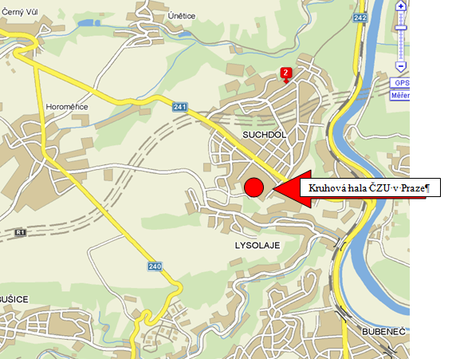
-----------------------------------------------------------------------------------------------------------------
PŘIHLÁŠKA

Seminář a konference ČSG 2014

Česká zemědělská univerzita v Praze – kruhová hala (Technická fakulta) 12.2. - 13.2. 2014)

Jméno a příjmení: ……………………………… Zaměstnavatel: ………………………………………

Kontaktní adresa: ……………………………………………………………………………….………..

E-mail : …………………………………………………………… Mobilní telefon:…………………...

Členství v ČSG: ANO/NE* Forma úhrady členství:FAKTURA/HOTOVOST*

Fakturační údaje: IČ…………………….:……………….DIČ………………………:…………………

adresa……………………………………………………………………………………………………..

V ………………………………. …………………………………(podpis)
* zakroužkujte aktuální stav

